Зашто се у Србији смањује број корисника социјалне помоћи? Да ли је у питању смањење сиромаштва или нешто друго?
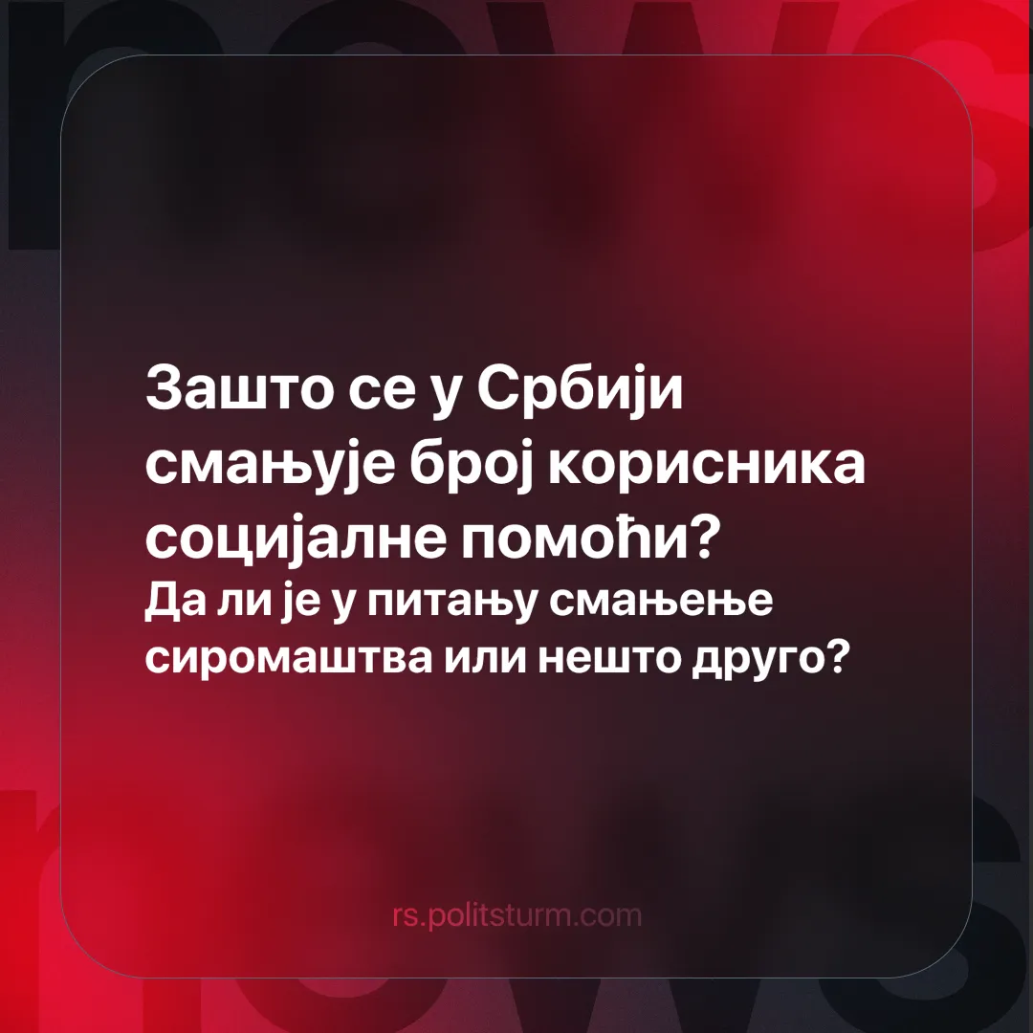

Оригинални чланак
2025-04-02
2 мин. читања

Детаљи. Укупaн број корисника социјалне помоћи тренутно износи 152.982, док је пре само три године износио око 212.000. Као што видимо, број корисника је мањи за чак 60.000 људи.
► Разлог зашто је дошло до тако драстичног смањења није побољшање животног стандарда радника, јер ипак је циљ капитализма стварање профита за мањину капиталиста а не задовољавање потреба друштва, већ је последица аутоматизације система социјалне заштите. Проблем се састоји у чињеници да ако особа која прима социјалну помоћ пређе преко одређених статистичких граница зато што је успела да себи повећа приход преко, на пример, сезонског посла, та особа губи право на социјалну помоћ чак и ако је иста апсолутно неопходна за њен опстанак. Већина људи који су остали без социјалне помоћи која износи 12.000 динара (испод границе сиромаштва која износи 17.000) су остали без ње зато што су нашли бедно плаћени сезонски посао који свакако не може да издржава њих и њиховe породицe.
Треба да знате. Овакви трикови су својствени капиталистичком систему. Капиталисти увек гледају како могу да смање трошкове, поготово док нема никаквог притиска од стране радничке класе. Ово није својствено само Србији, већ чак и бившим државама благостања, које од 1980-их година укидају разне врсте механизама који ублажавају беду и експлоатацију радничке класе.
►Додатнo, феномен државе благостања је последица стварања социјалистичког покрета што је довело до страха код капиталистичке владајуће класе. Баш због овог страха од, тада уједињеног комунистичког покрета, је дошло до прерасподеле друштвеног производа, што у пракси значи краткотрајно побољшање животног стандарда радника у овим државама (упоређујући са животним стандардима у мање развијеним зависним капиталистичким државама).
►Прерасподела друштвеног производа само по себи не укида све проблеме које капитализам ствара. Ова прерасподела само ублажава експлоатацију радничке класе, а не укида само најамног ропства и не разрешава основне контрадикције капитализма.
Закључак. За разлику од социјалне помоћи у форми бедног новчаног износа који не може да издржи једну особу, можемо погледати социјалну политику социјализма у СССР-у, где је уместо једнократних и бедних месечних новчаних издатака цео друштвени производ био на располагању целог друштва за максимално задовољавање потреба истог. Незапосленост, дуги радни дани, систематско сиромаштво и економске кризе су били ствар прошлости управо због укидања капитализма и успостављања социјализма.
►Успостављање социјализма је апсолутно могуће и данас, јер капиталистички систем у свом највишем стадијуму, империјализму идаље постоји и и даље је основа за угњетавање радничке класе, као и основа за будућу изградњу социјализма. Само марксистичко-лењинистичком едукацијом и изградњом праве комунистичке партије је могуће успоставити социјализам и власт радничке класе. Политштурм ради ка овом циљу и зове вас да се придружите овој борби.

Оригинални чланак

